Tiekėjams 2025-01-03

DĖL GAUTO KLAUSIMO

Šiaulių apskaitos centras vykdo pirkimo „Gamybos, pramonės, kitos ir garažų paskirties pastatų su paskirties keitimu į gydymo paskirtį, Vilniaus g.125 Šiauliai kapitalinio remonto rangos darbai“ (CVP IS pirkimo Nr. 407672) procedūras.
Informuojame, kad CVP IS susirašinėjimo priemonėmis gautas tiekėjo klausimas. Vadovaujantis pirkimo sąlygų 11 sk. perkančioji organizacija atsako į pateiktą klausimą:

Klausimas. „Dėl gautų klausimų atsakymai 2025-01-03. „Atsakymas. VL-01 įrengiama priešgaisrinė vitrina (nevarstomas "langas")“. Ši vitrina yra virš durų D-01, bet nurodytoms durims nėra reikalavimo EI30. Klausimas: prašome patikslinti durų D-01 ir vitrinos VL-01 reikalavimus.“

Atsakymas. Patiksliname dėl D-01 durų, siunčiu durų schemą žr. 1 pav. ir 2 pav.
D-01 durų specifikacija:
Išmatavimai: 1500x2215(h) mm (1,5m pločio ir 2,21 m aukščio);
U≤1.40 (W/m² H K);
Aliuminio profilio;
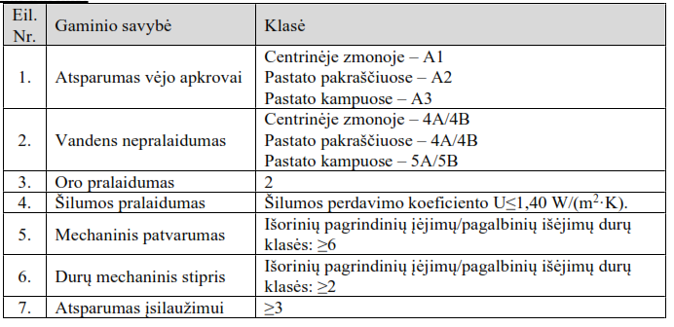
VL-01 lango specifikacija:
Aliuminio profilio, nevarstomas;
Išmatavimai: 1500x700(h) mm (1,5m pločio ir 0,70 m aukščio);
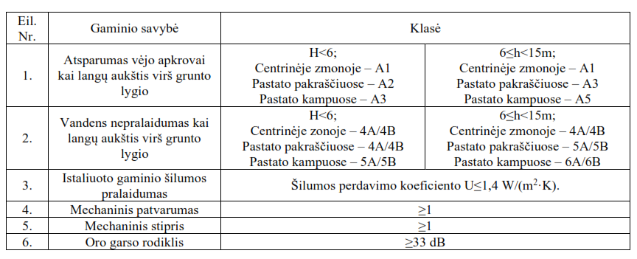

1 pav. D-01 durų schema be viršlangio
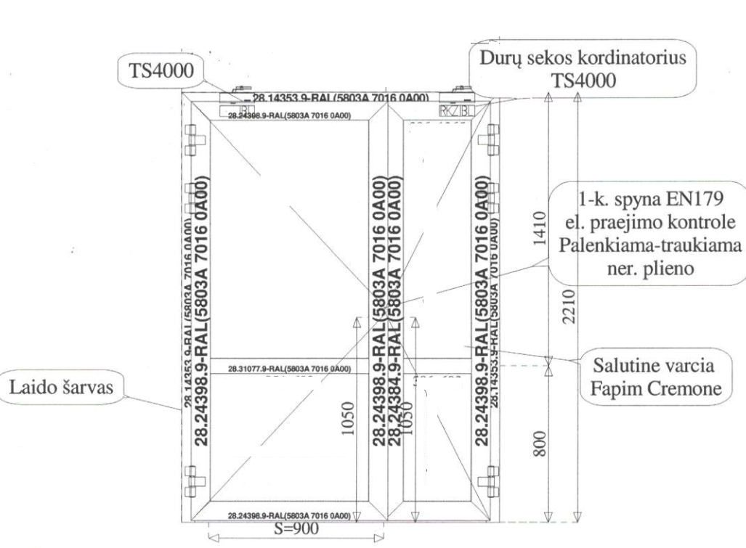

2 pav. D-01 durų schema su viršlangiu VL-01
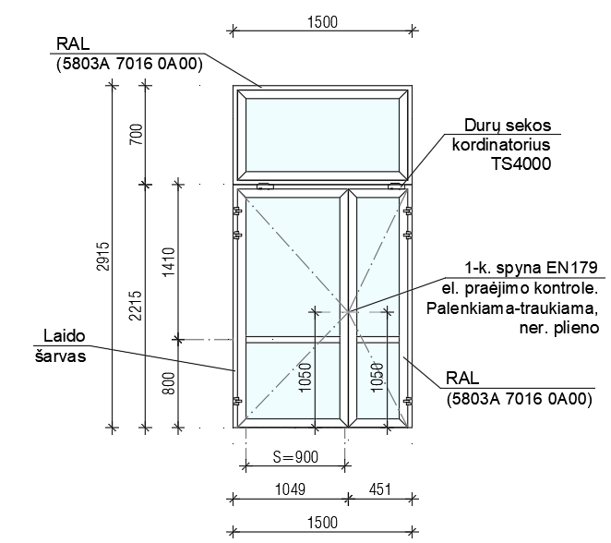

Šis raštas bus siunčiamas visiems prie pirkimo prisijungusiems tiekėjams.

Atkreipiame dėmesį, kad rengiant ir teikiant pasiūlymus prašome vadovautis pateikiamais pirkimo dokumentų paaiškinimais.

Viešojo pirkimo komisija

Šis raštas siunčiamas tik CVP IS susirašinėjimo priemonėmis.
Viešųjų pirkimų padalinio specialistė Ineta Varanė, tel. Nr. +37065103559, el. p. ineta.varane@sac.lt

